ПРЕСС-РЕЛИЗ
о проведении акции
в рамках старта областного профилактического проекта
«Здоровое поведение – мой выбор»
для учащихся учреждений образования на базе ГУО «Гимназия г. Ветка», ГУО «Хальчанская базовая школа Ветковского района», направленного на формирование здорового образа жизни, профилактику травматизма и употребления психоактивных веществ

С целью профилактики неинфекционных заболеваний, в том числе заивисимого поведения, травматизма и гибели от внешних причин среди детей и подростков ГУ «Гомельский областной центр гигиены, эпидемиологии и общественного здоровья» совсместно с организацими здравоохранения разработали областной профилактический проект для реализации на всех административных территориях области.
В сентябре месяце на базе ГУО “Гимназия г. Ветки”, ГУО “Хальчанская БШ” организованы и проведены мероприятия направленные на профилактику безопасности на воде. В ходе встреч специалистов Ветковского районного ЦГЭ, ОСВОД с учащимися проведены: викторина «Безопасность на воде»; продемонстрированы развивающиеся мультфильмы «Волшебная книга МЧС. Правила поведения на водоёмах»; проведена квест-игра «Безопасность на воде» с применением средств спасения; презентация «Безопасность на воде, на улице, в доме». Приняло участие в мероприятиях 53 человека.
10 сентября на базе открытой площадки летнего амфитеатра города Ветка организована и проведена информационно-познавательная акция приуроченная к Единому республиканскому дню безопасности, в которой принимали участие воспитанники и учащиеся учреждений образования. Мероприятия совместно организовали и провели Ветковский районный ЦГЭ, Ветковская ЦРП, ОО «Красный Крест», РКОО «БРСМ», Ветковский РОЧС, ОСВОД, отдел идеологической работы, культуры и по делам молодёжи, Ветковский горгаз.
Специалисты Ветковского районного центра гигиены и эпидемиологии, Ветковской ЦРБ, активисты Белорусского общества Красного Креста, учили ребят измерять артериальное давление с помощью механического тонометра, оказывать первую медицинскую помощь при ушибах, порезах и ожогах (профилактика травматизма). В игровой форме (викторина, оформление коллажа) получили консультацию специалистов по профилактике заболеваний сердечно-сосудистой системы, подробнее узнали о питании.
Сотрудники Ветковского РОЧС организовали шутливые конкурсы и викторины. Самые смелые посидели за рулём пожарного автомобиля и примерили боевую одежду.
Популярной оказалась площадка ОСВОДа. Мальчишки и девчонки выстроились в очередь, чтобы попробовать бросить спасательный круг, а также надеть водолазный костюм с кислородным баллоном, проверить, легко ли ходить в ластах по траве, и посмотреть на мир через стекло маски для подводного плавания.

Фотоматериалы:

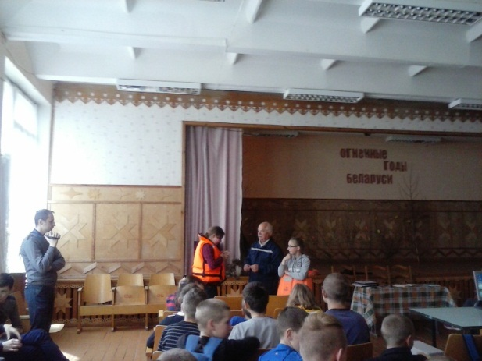
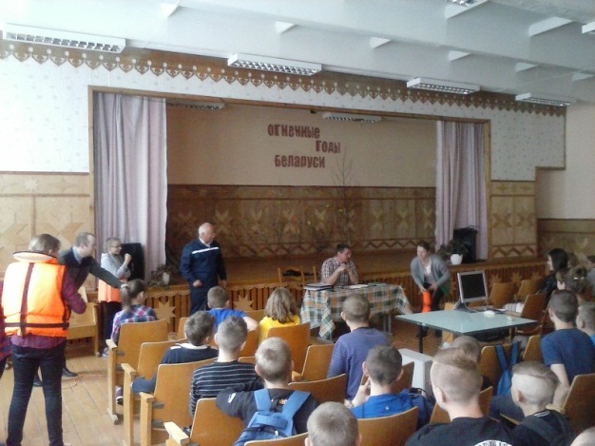

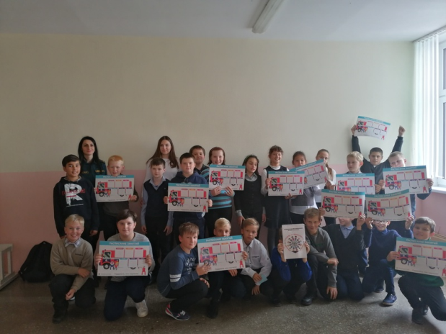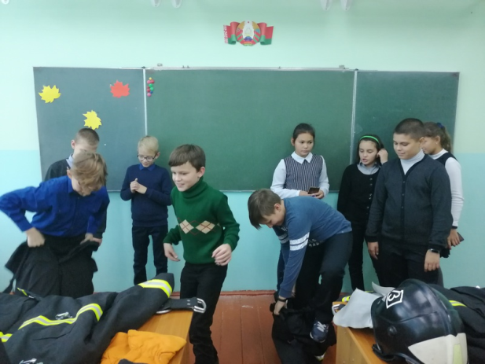

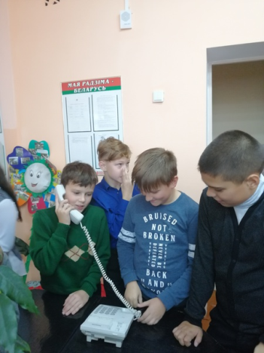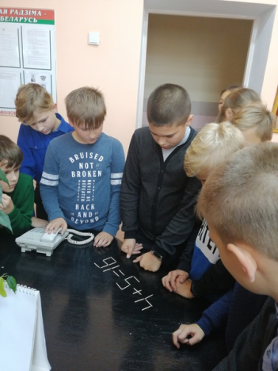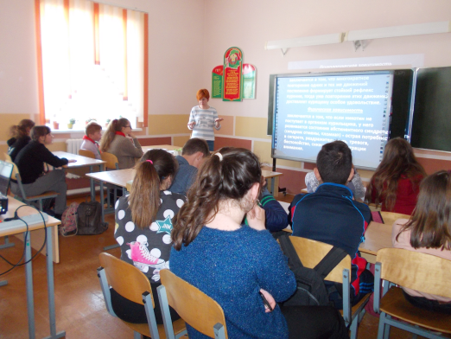
Фотоматериалы по «Своевременная профилактика БСК – залог здоровья»
